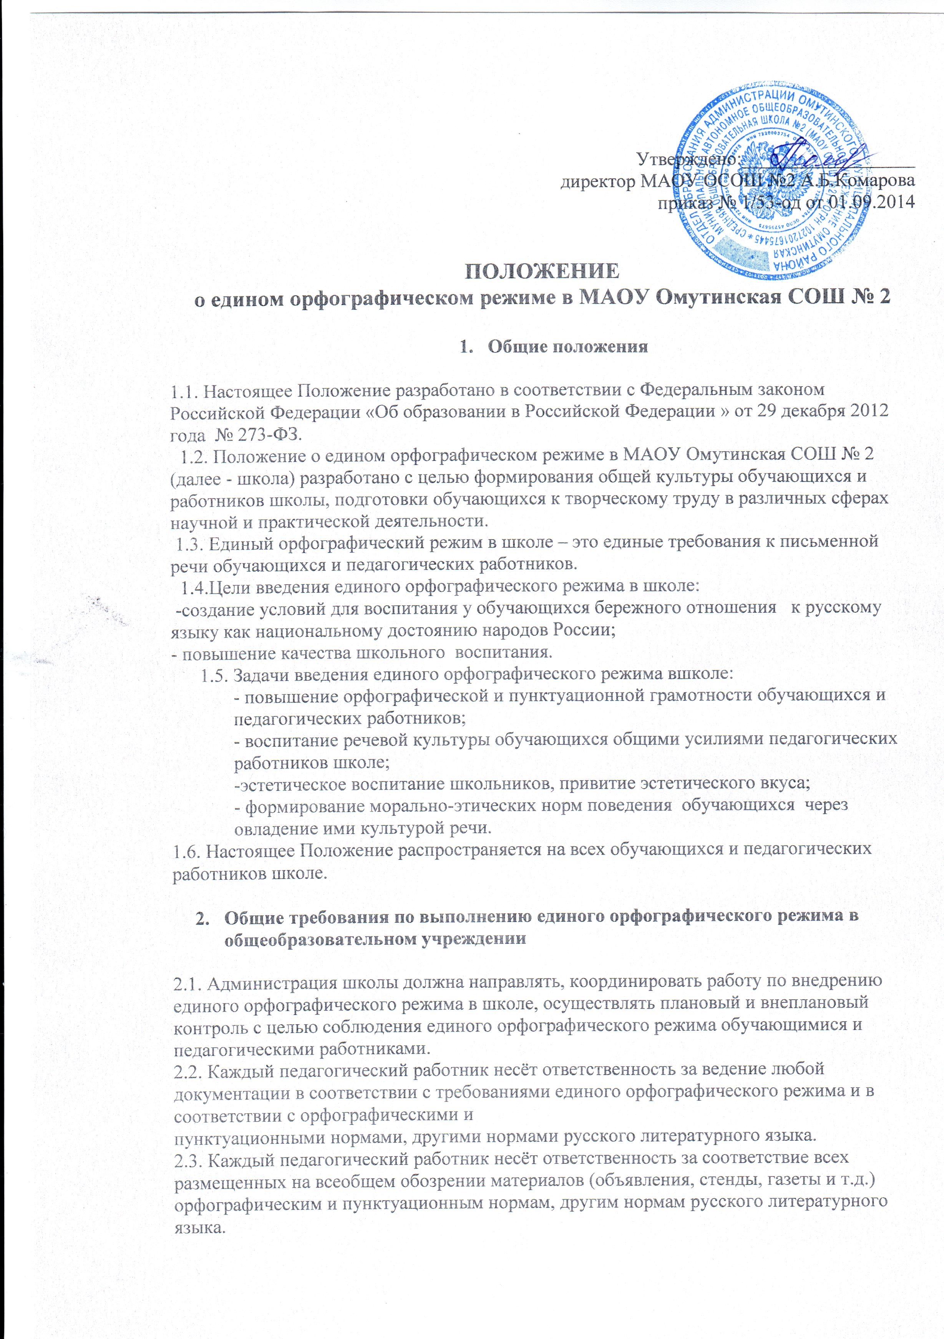

2.4. Каждый учитель особое внимание должен уделять словарной работе с обучающимися. Необходимо использовать таблицы, плакаты с трудными словами по каждому разделу учебной программы.
2.5. Каждый учитель должен прививать обучающимся навыки работы с книгой, включая справочную литературу, словари.
2.6. Учитель-предметник несёт ответственность за правильное, грамотное оформление классной доски к уроку и во время урока. Записи на доске необходимо делать чётко, аккуратно, разборчивым почерком, соблюдая орфографические и пунктуационные нормы. Домашнее задание записывается учителем в обязательном порядке на доске.

3 . Требования к речи обучающихся

3.1. Обучающийся должны уметь: • давать ответ на любой вопрос, в полной форме, т.е. в форме предложения или маленького текста; односложные ответы необходимо исключить; • правильно строить сложноподчиненные предложения; (недопустимы устные ответы, начинающиеся с придаточного предложения);
• развернутый устный или письменный ответ типа рассуждения должен иметь четкую структуру: тезис, аргумент(ы), вывод;
• говорить или писать на тему, соблюдая ее границы;
• отбирать наиболее существенные факты и сведения для раскрытия темы и основной цели высказывания;
• излагать материал логично и последовательно (устанавливать причинно- следственные связи между фактами и явлениями, делать необходимые обобщения и выводы);
• правильно и точно отбирать логический материал в соответствии со значением и стилистической окраской слова;
• отвечать громко, четко, с соблюдением логических ударений, пауз и правильной интонации;
• оформлять любые письменные высказывания с соблюдением орфографических и пунктуационных норм, чисто и аккуратно.
3.2. Грамотно оформленным следует считать высказывание, в котором соблюдаются:
• правила произношения и постановка ударений;
• правила образования и изменения слов, а также образования словосочетаний и предложений в соответствии с требованиями грамматики;
• правила орфографии и пунктуации (не допускаются ошибки в написании изученных терминов, заглавных букв в географических названиях, в названиях исторических событии, в собственных именах писателей, ученых, исторических деятелей и т.д.).
3.3. Речь обучающихся должна быть выразительной, что достигается
разнообразием словаря, богатством грамматического строя, уместным использованием эмоционально окрашенных средств речи. Для речевой культуры обучающихся важны и такие умения, как умение слушать и понимать речь учителя и товарища, внимательно относиться к высказываниям других, умение поставить вопрос, принять участие в обсуждении проблемы и так далее.

4.Работа педагогического коллектива по осуществлению единых требований к устной и письменной речи обучающихся

4.1 Речевая культура школьников может успешно воспитываться только в результате целенаправленных действий всего педагогического коллектива. С этой целью рекомендуется каждому учителю:
• тщательно продумывать ход изложения материала, правильность и точность всех формулировок;
• грамотно оформлять все виды записей (на классной доске, в школьном журнале, в дневниках учащихся, в рабочих планах и т.п.);
• писать разборчивым почеркам;
• не допускать в своей речи неправильно построенных предложений и оборотов, нарушения норм произношения, небрежности в выборе слов и неточности в формулировках определений.
• на всех уроках больше внимания уделять формированию умений учащихся анализировать, сравнивать, сопоставлять изученный материал, при ответе приводить необходимые доказательства, делать выводы и обобщения;
• на уроках проводить специальную работу, направленную на полноценное восприятие обучающимися учебного текста и слова учителя, которые являются не только основными источниками учебной информации, но и образцами правильно оформленной речи;
• любое высказывание обучающихся в устной и письменной форме (развернутый ответ на определенную тему, доклад, описание физического или химического опыта, рецензия) следует оценивать, учитывая содержание высказывания, логическое построение и речевое оформление, исправляя допущенные ошибки;
• шире использовать выразительное чтение вслух, как один из важных приемов формирования культуры устной речи обучающихся, как средство эмоционального и логического осмысления текста;
• настойчиво учить школьников работе с книгой, пользоваться разнообразной справочной литературой по предмету, каталогом и картотекой, подбирать литературу по определенной теме, правильно оформлять результаты самостоятельной работы с книгой, обучать составлению тезисов, конспектов, цитатного материала, списков литературы и т.д.;
• систематически проводить работу по обогащению словарного запаса учащихся, по ознакомлению с терминологией изучаемого предмета. При объяснении такие слова произносить четко, записывать на доске и в тетрадях, постоянно проверять усвоение их значения и правильное
употребление в речи. Использовать таблицы с трудными по написанию и произношению словами, относящимися к данной дисциплине. Содержание таких таблиц обновлять по мере необходимости;
• следить за аккуратным ведением тетрадей, единообразием надписей и грамотным оформлением всех записей в них, не оставлять без внимания орфографические и пунктуационные ошибки. Учителям начальных классов:
• показывать обучающимся образцы устной и письменной речи (обязательное соблюдение орфоэпических, орфографических, грамматических, словообразовательных норм, норм лексической сочетаемости и так далее);
• использовать все виды пересказа для расширения и активизации словарного запаса обучающихся, для практического усвоения нормированной устной и письменной речи;
• для совершенствования речи использовать такие методические приемы, как самостоятельные задания, направленные на пополнение знаний по различным предметам, работа в постоянных и сменяемых парах и так далее. Всем работникам школы:
• добиваться повышения культуры устной разговорной речи обучающихся, исправлять неправильную речь, соблюдая при этом необходимый такт, бороться с употреблением жаргонных, вульгарных, а так же диалектных слов и выражений, как на уроке, так и вне урока;
• шире использовать все формы внеклассной работы (олимпиады, конкурсы, факультативные и кружковые занятия, диспуты, собрания и т.п.) для совершенствования речевой культуры обучающихся;
• тщательно проверять грамотность лозунгов и плакатов, слайд – презентаций, стенных школьных газет, объявлений, а также документов, выдаваемых на руки обучающимся и их родителям (законным представителям);
• при планировании общешкольных мероприятий и работы классного руководителя необходимо предусматривать беседы с родителями по выполнению единых требований к речи обучающихся в школе и дома.

5. Ведение тетрадей обучающимися
5.1. Ведение тетрадей по всем предметам является обязательным (кроме физической культуры и изобразительного искусства).
5.2. Разрешаются тетради на печатной основе.
5.3. Обучающиеся должны использовать стандартные тетради, состоящие из 12-18 листов. Общие тетради могут использоваться с 8-го класса.
5.4. Для выполнения всех видов работ, обучающиеся начальной школы должны иметь следующее количество тетрадей:
- по русскому языку в 1-4 классах - 2 тетради; в период обучения грамоте
первоклассники выполняют обучающие работы в тетрадях с печатной основой (прописях), но по усмотрению учителя часть упражнений может выполняться в обычных тетрадях; • по математике в 1-4 классах - 2 тетради (по усмотрению учителя дополнительно может использоваться тетрадь на печатной основе);
- по изобразительному искусству - 1 альбом;
- по английскому языку – 1 тетрадь на печатной основе (составляющая УМК); тетрадь в линейку для классных работ;
- фиксация наблюдений природных явлений по природоведению во 2 – 4 классах ведется в рабочей тетради (на печатной основе);
- по музыке - 1 тетрадь (по усмотрению учителя дополнительно может использоваться тетрадь на печатной основе);
- во 2 – 4 классах – 1 тетрадь по развитию речи для выполнения творческих работ, написания сочинений, изложений, которые в течение всего учебного года хранятся в школе и выдаются ученикам для выполнения работ и работ над ошибками.
5.5. Для контрольных работ по русскому языку, математике используются специальные тетради, которые в течение всего учебного года хранятся в школе и выдаются ученикам для выполнения контрольных работ и работ над ошибками.
5.6. Тетради для обучающихся 1 класса подписываются только учителем, во 2 – 11 классах – обучающимися.
5.7. Дата выполнения работы является обязвтельной: по русскому языку- прописью, по математике- арабскими цифрами..
5.8. На следующей после даты рабочей строке по центру проводится запись названия работы: «Классная работа», «Домашняя работа», «Работа над ошибками». Между датой и заголовком, наименованием вида работы и заголовком, а также между заголовком в тетрадях по русскому строку не пропускать. Верхняя строка является рабочей. В тетрадях по математике между датой и словами классная (домашняя) работа пропускать 1 клеточку, во всех остальных случаях - 2 клеточки.
5.9. Запись слова «упражнение» в классной и домашней работе обязательна.
5.10. В 1 – 4 классах проводится обязательная работа по каллиграфии. Целесообразно строить эту работу, ориентируясь на индивидуальный подход, так как у каждого обучающегося свои проблемы в написании букв и их элементов.
5.11. Для выполнения всех видов работ обучающиеся основной и старшей школы должны иметь следующее количество тетрадей:
- по математике в 5-6 кл. - 2 тетради, в 7-9 кл. – 3 тетради (2 по алгебре и 1 по геометрии), в 10-11 кл. – 2 общие тетради (1 по алгебре и началам анализа и 1 по геометрии); кроме того, в 11 классе рекомендуется 1 тетрадь для подготовки к ЕГЭ;
- по физике – 2 тетради (1 - для выполнения классных и домашних работ, решения задач,
- для оформления лабораторных работ, которая хранится в кабинете в течение года);
- по технологии - 1 общая тетрадь большого формата на весь период обучения;
- по информатике - 2 тетради (1 - для выполнения классных и домашних работ, решения задач, 1 - для оформления практических работ);
- по русскому языку в 5-9 кл. - 4 тетради (2 – для классных и домашних работ, 1 - для контрольных работ, 1 - по развитию речи), в 10-11 кл. - 3 тетради (2 - рабочих и 1 – для контрольных работ). Количество листов: 12 – 18.
- по литературе в 5- 8 классах - 1 тетрадь; в 9-11 – 2 тетради (1 - рабочая и 1 – для творческих работ). Количество листов: 5-6 кл. – 18 листов, 7-8- кл. – 24 листа, 9-11 – общая тетрадь; для творческих работ – 12 – 18 листов в линейку.
- по географии - 1 тетрадь и контурные карты;
- по химии - 2 тетради (1 для выполнения домашних и классных работ, оформления лабораторных опытов, решения задач, 1 - для выполнения практических работ, которая хранится в кабинете в течение года);
- по биологии, природоведению, ОБЖ, - в 5-11 кл. 1 тетрадь;
- по истории в 5-9 кл. - 1 тетрадь и контурные карты; 10 – 11- тетрадь;
- по обществознанию - 1 тетрадь;
- по иностранному языку - 2 тетради (1 рабочая на печатной основе);
- по ИЗО - альбом или папка;
- по музыке - 1 тетрадь.
5.12. Для контрольных работ по математике, физике, информатике, химии, литературе (10-11 классах), русскому языку; для проверочных работ по иностранному языку выделяются специальные тетради, которые в течение всего учебного года хранятся в школе и выдаются ученикам для выполнения в них контрольных работ и работ над ошибками.
5.13. В тетрадях по русскому языку (5 -11 классы):
- число и месяц выполнения работы записываются словами в именительном падеже; • на отдельной строке указывается, где выполняется работа;
- на отдельной строке указывается вид работы;
-в классной работе указывается тема урока;
- пропускать строчки в работе запрещается;
- необходимо пропускать 2 строчки между разными работами для отделения одной работы от другой и для выставления отметки за работу.
5.14. В тетрадях по математике (5 - 11 классы):
- дата выполнения работы записывается арабскими цифрами в правом верхнем углу; на первой строке указывается, где выполняется работа;
- на второй строке указывается вид работы, тема урока;
- на третьей строке указывается номер задачи, упражнения, задания;
- записи необходимо начинать с самой верхней полной клетки;
- между заголовком работы и работой необходимо пропускать 2 клетки;
- между разными заданиями необходимо пропускать 2 клетки;
- между разными работами для отделения одной работы от другой и для выставления отметки за работу необходимо пропускать 4 клетки.
5.15. Записи в тетрадях необходимо делать синей пастой, аккуратно, грамотно, разборчивым почерком. Разрешается по требованию учителя делать записи цветным карандашом, цветной пастой, цветными чернилами.
5.16. Тетради должны иметь эстетичный вид.
5.17. В тетрадях в обязательном порядке указываются: дата; где выполняется работа; вид работы; тема урока; номер упражнения, задачи, вопроса согласно образцу (Приложение 5).
5.18. В тетрадях по любому предмету обязательны поля с внешней стороны (полных 4 клетки или 2 см). Запрещается на полях делать записи без указания учителя.
5.19. Текст в тетрадях должен быть разделён на смысловые абзацы. В начале абзаца необходимо соблюдать «красную строку» (отступ от края тетради – 2 см).
5.20. Схемы, рисунки, подчёркивания необходимо выполнять только по указанию учителя. Обязательно аккуратно, с помощью линейки, простым карандашом; по указанию учителя пастой любого цвета, кроме красного. Рисунки, иллюстрирующие содержание задачи выполняются в тетради • по геометрии – слева от условия задачи • по физике – справа от условия задачи.
5.21. Ошибка, допущенная обучающимся, аккуратно зачёркивается карандашом или ручкой один раз и сверху или рядом пишется другой вариант ответа.
5.22. Запрещается для исправления использовать корректор.
5.23. Работа над ошибками с целью предупреждения повторения аналогичных ошибок обязательна во всех тетрадях по всем предметам после каждой работы. Порядок работы над ошибками определяет учитель.

6. Требования к учителям по работе с тетрадями обучающихся

6.1. Каждый учитель обязан проверять тетради обучающихся, исправлять орфографические и пунктуационные ошибки или указывать на них (контрольные работы). 6.2. Подчёркивание и исправление ошибок производится учителем красной или зелёной пастой.
6.3. Каждый учитель обязан требовать от обучающихся выполнения работы над ошибками после каждой работы. Отметки за работу над ошибками выставляются в классный журнал по усмотрению учителя с учётом значимости и объёма работы. Отметки «2» за работу над ошибками в классный журнал не выставляются.
6.4. Все контрольные работы обязательно оцениваются. Все отметки за контрольную работу, контрольное изложение, контрольное сочинение, включая отметки «2», выставляются в классный журнал.
6.5. Все самостоятельные, проверочные работы обязательно проверяются и оцениваются. По усмотрению учителя отметки «2» могут быть не выставлены в классный журнал.
6.6. Классные и домашние письменные работы оцениваются. Отметки в классный журнал ставятся за наиболее значимые работы по усмотрению учителя.
6.7. При оценивании работ учитель руководствуется нормами оценки учебных достижений обучающихся по предмету.

7. Периодичность и сроки проверки тетрадей обучающихся

7.1. Учителя предметники обязаны регулярно осуществлять проверку тетрадей с целью установить:
- наличие работ;
-качество выполняемых заданий, подлежащих оцениванию;
- ошибки, допускаемые обучающимся, для принятия мер по их устранению.
7.2. Периодичность и сроки проверки тетрадей должны быть оптимальными для эффективной организации процесса обучения.
7.3. Начальные классы: тетради проверяются ежедневно у всех обучающихся по всем предметам.
7.4. Русский язык, математика, иностранные языки:
- в 5-х классах и в 6-х классах (I-е полугодие) после каждого урока у всех обучающихся; - -в 6-х классах (II-е полугодие),
-в 7-ых после каждого урока выборочно, но два раза в неделю у всех обучающихся;
- в 8-х и 9-х классах после каждого урока выборочно, но с таким расчётом, чтобы раз в неделю тетради всех обучающихся были проверены, наиболее значимые работы по своей важности проверяются у всех обучающихся;
- в 10-х, 11-х классах после каждого урока выборочно, но с таким расчётом, чтобы два раза в месяц тетради всех обучающихся были проверены, наиболее значимые работы по своей важности проверяются у всех обучающихся.
7.5. Остальные предметы: не реже одного раза в месяц.
7.6. Тетради для контрольных, творческих работ, по развитию речи, для лабораторных и практических работ (5-е – 11-е классы): • контрольные работы, диктанты – проверяются и возвращаются обучающимся к следующему уроку; • изложения и сочинения - проверяются и возвращаются обучающимся не позднее чем через семь - десять дней;
- лабораторные и практические работы – проверяются и возвращаются не позднее чем через семь дней.

